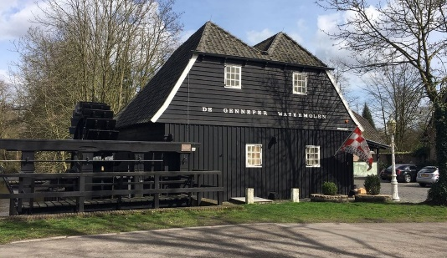
Silvester Klaasman 03 oktober 2022 - 07:15 uur 03 oktober 2022 - 12:03 uur. Studio040

Molenaars willen hulp van gemeente nu ze Genneper Watermolen uit moeten
De molenaars die werken in de Genneper Watermolen moeten er vanaf 1 november uit. Dat heeft de rechter besloten in hoger beroep.
Die uitspraak is in het voordeel van de persoon die de molen eerder uitbaatte. De huurder, een ondernemer, mag terug gebruik maken van de molen. Eerder zegde gemeente Eindhoven de huur nog op, omdat hij de molen niet goed zou hebben bediend en vooral als winkel gebruikte.
Dat gebeurde in 2017. Daarna volgde een rechtszaak waarin de kantonrechter de gemeente in het gelijk stelde.
In hoger beroep werd de ondernemer - zijn naam is Van Stekelenburg - echter in het gelijkgesteld. De huidige molenaars, samen met de stichting Vrienden levend erfgoed Gennep, roepen de gemeenteraad op ervoor te zorgen dat de huidige uitbaters toch kunnen blijven zitten.

Koren op de molen
De molenaars die de molen sinds 2018 exploiteren, hebben namelijk voor nogal wat verbeteringen gezorgd, zo vinden de betrokkenen. Waar de watermolen aanvankelijk alleen ‘voor de prins’ zou hebben gedraaid – dat wil zeggen dat de molen wel draaide, maar er geen koren gemalen werd, gebeurt dat sinds 2018 wel.
En dat zou een hele verbetering zijn omdat de molen een monumentale status heeft - bovendien legde Van Gogh de watermolen vast op doek. Als de molen niet gebruikt wordt, kan dat schadelijk zijn voor de staat van het monument. De granen die gemalen worden, vinden bovendien lokaal aftrek van twee bakkerijen en enkele thuisbakkers.

20.000 bezoekers
Daarnaast zou de molen anno 2022 zo’n 20.000 bezoekers per jaar ontvangen en wordt de molen gebruikt voor onderwijs. Leerlingmolenaars volgen hun opleiding en doen examen met de molen. Tenslotte dient de molen als museum, zo klinkt het.
Wat gemeente Eindhoven kan doen om te voorkomen dat de huidige uitbaters moeten vertrekken is niet duidelijk, of voor een eventueel ingrijpen van de gemeente überhaupt genoeg animo is de raad is ook niet duidelijk.

